Kleber na Agroglobal 2016

Dossier de imprensa

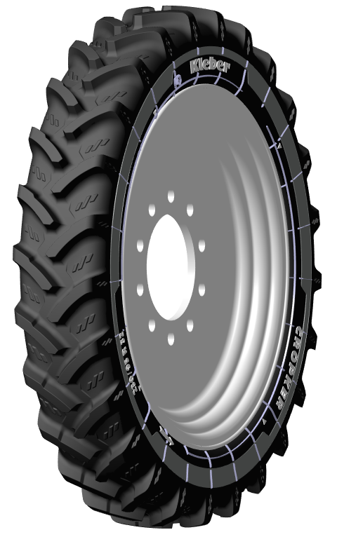
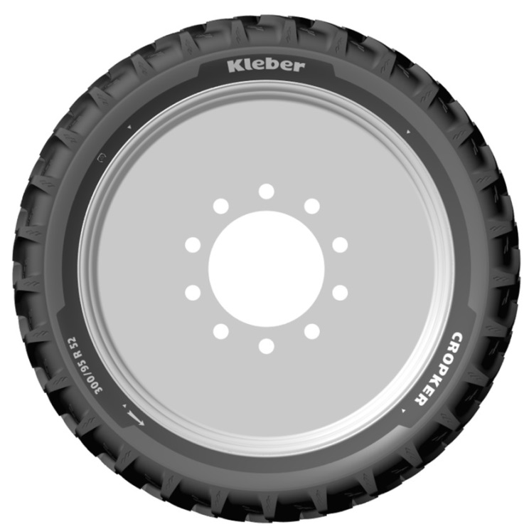

Setembro de 2016

Sumário

Em síntese
- Kleber na Agroglobal …………………...……………..………………………………………………… 3

- A nova gama KLEBER CROPKER .……..…………………………..………………..….....……...…. 4

- Novas dimensões para a gama KLEBER TOPKER ………………...……...….………….…......…. 6

Anexos:
- Kleber em síntese .……………………………………..…..…...………………………...…….………..….. 7
- Alguns dados do grupo Michelin .………………………...………………..…..…...……..….…….…..….. 8

Em síntese

KLEBER na Agroglobal
Kleber, aliado dos agricultores desde 1948, ganhou a sua confiança dotando a sua maquinaria agrícola com produtos fiáveis e de qualidade, adaptados às suas utilizações diárias. Kleber continua a sua epopeia e lançou novidades. KLEBER avança.
Stand nº 1
Este ano, na feira Agroglobal (Valada do Ribatejo 7-9 setembro), Kleber apresentou a sua nova gama KLEBER CROPKER e anunciou as novas dimensões para KLEBER TOPKER na sua gama de pneus agrícolas.

A nova gama KLEBER CROPKER: o pneu com maiores performances no mercado de pneus estreitos para secções de ≤ 300 mm
Digno sucessor do Kleber SUPER 3, pneu estreito aclamado durante anos na Europa pelos agricultores, a nova gama KLEBER CROPKER destina-se a equipar pulverizadoras (rebocadas e também automotoras) para todas as operações e os tratamentos fitossanitários.
Além de contar com as performances do KLEBER SUPER 3, reconhecido pela sua robustez e pela sua duração, o KLEBER CROPKER proporciona até cinco índices de capacidade de carga mais e pode alcançar até 25 km/h mais. Isto significa mais produtividade para o agricultor, que beneficia também de uma muito boa tração e proteção das plantas graças ao seu novo design.
O novo KLEBER CROPKER, montado nas pulverizadoras, proporciona aos agricultores fiabilidade, rendimento e proteção das plantas.

Novas dimensões da gama KLEBER TOPKER
A gama KLEBER TOPKER amplia-se com quatro novidades.
KLEBER TOPKER é garantia de produtividade, duração na estrada e nos campos e de proteção das plantas.

A nova gama KLEBER CROPKER
Kleber anunciou o lançamento da sua nova gama de pneus agrícolas CROPKER, desenvolvida para pulverizadoras (rebocadas, incorporadas e também automotoras) para todas as operações e os tratamentos fitossanitários.
Esta nova gama, que se comercializará em janeiro de 2017, estará disponível em oito dimensões e proporcionará os melhores níveis de performances da sua categoria no mercado de pneus estreitos, em que os de maior secção não superam os 300 mm.
As maquinarias de pulverização podem transportar até 12.000 litros. O desafio para os agricultores nesta etapa do ciclo de cultivo é trabalhar nos campos em curtos espaços de tempo, com a necessidade, portanto, de ir depressa, com máquinas cujos pneus devem poder suportar esta importante carga, limitando ao mesmo tempo as marcas das rodas e protegendo a cobertura vegetal.
O KLEBER CROPKER é o pneu com maiores performances no mercado de pneus estreitos para secções de ≤ 300 mm.
Se o KLEBER SUPER 3 é a referência no mercado há vários anos pela sua fiabilidade e duração, a gama KLEBER CROPKER, que lhe sucede e beneficia das suas performances, incorpora um novo design na sua banda de rolamento e na sua arquitetura.
- Mais produtividade
Todas as dimensões da nova gama KLEBER CROPKER têm uma capacidade de carga muito superior à do seu predecessor, o KLEBER SUPER 3, de até cinco índices de carga adicionais, e um índice de velocidade que lhe permite alcançar os 65 km/h na estrada.

- Mais duração e mais resistência
Graças à experiência da Kleber no desenvolvimento de pneus robustos e fiáveis, e à zona central da banda de rolamento mais fechada que reforça e dá rigidez à ponta dos tacos.

- Proteção das plantas otimizada
Graças à otimização dos ombros e do design dos tacos que limitam o efeito «colher».
- Mais tração
Graças a um perfil plano e a ombros maciços, que permitem otimizar a marca no solo, e ao design específico dos tacos e à longa zona entre tacos, que permitem uma melhor fixação.

- Melhor autolimpeza
Graças à nova forma dos tacos que permite limitar o volume de terra capturada e favorece a sua expulsão.
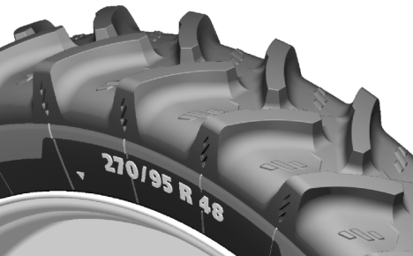

A nova gama KLEBER CROPKER estará disponível na rede de distribuidores de pneus agrícolas Kleber nas seguintes dimensões:

270/95 R48 144D/147A8 TL 270/95 R32 136D/139A8 TL
300/95 R46 148D/151A8 TL 300/95 R52 151D/154A8 TL
270/95 R38 140D/143A8 TL 270/95 R54 146D/149A8 TL
230/95 R48 136D/139A8 TL 230/95 R32 128D/131A8 TL
Novas dimensões para a gama KLEBER TOPKER

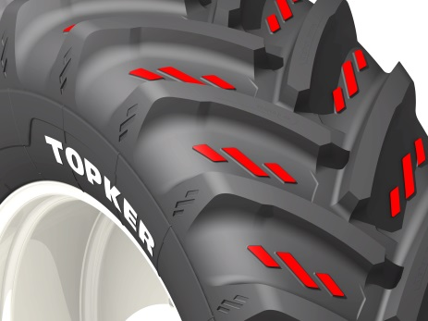

Kleber anunciou também quatro novas dimensões para ampliar a sua gama de pneus TOPKER em 2016.

O KLEBER TOPKER beneficia das performances da marca e de um novo design que proporciona:

- Motricidade. Esta melhoria é bastante destacável em solo molhado ou mole e é essencial para realizar um trabalho eficaz. O maior intervalo entre as esculturas e os grandes ombros melhoram a aderência, enquanto o perfil plano otimiza a superfície de contacto com o solo.

- Autolimpeza. Os protuberantes tacos entre as esculturas favorecem uma expulsão eficaz da terra. Assim pois, a banda de rolamento é menos suscetível de ficar obstruída e a aderência mantém-se, inclusive em condições difíceis.

- Mais duração na estrada e campos, graças à estrutura piramidal dos blocos. A sua posição central rígida garante também uma direção e uma manobrabilidade precisas em tratores de grande potência.

Como complemento às três dimensões comercializadas este ano para a gama KLEBER TOPKER, as quatro novas dimensões para os tratores de explorações agrícolas são:

600/65 R 28 154A8 / 151D TL 600/70 R 28 157A8 / 154D TL

650/75 R 38 169A8 / 166D TL 650/85 R 38 173A8 / 170D TL

Anexos

Kleber, um compromisso a longo prazo com os agricultores
1911
A fábrica da Société Française Goodrich instala-se em Colombes e fabrica o seu primeiro pneu em 8 de dezembro de 1911.
1945
Ao terminar a Segunda Guerra Mundial, a sede da companhia estabelece-se na avenida Kleber. Sendo assim, o nome da empresa passa a ser Kleber-Colombes. Apresenta-se também um novo logótipo com este nome.
1948
Lançamento do primeiro pneu agrícola: A Kleber consegue um grande sucesso. Nesse ano, a gama de pneus agrícolas da Kleber inclui 18 dimensões.
1951
A Kleber revoluciona o mundo dos pneus agrícolas com o lançamento do primeiro pneu tubeless. A companhia goza de uma grande vantagem sobre a concorrência graças a esta tecnologia.
1970
Lançamento do primeiro pneu agrícola radial da Kleber: o «Super Tracsol». A Kleber marca a sua posição como líder europeu em pneus agrícolas com este pneu.
1981
O grupo Michelin adquire a Kleber.
2013
As câmaras da Kleber são 100 % de butilo.
2015
A gama KLEBER Topker, equipamento para tratores de grande potência. A história segue e para 2016 esperam-se novas performances para a Kleber.
2016
A gama KLEBER cresce para continuar a apoiar os agricultores. A história continua e esperam-se outras inovações...

Anexos

Alguns números-chave sobre o Grupo Michelin
Fundação: 1889
Implantação industrial: 68 fábricas em 17 países
Número de empregados: 111.700 em todo o mundo
Centro de Tecnologias: Mais de 6.000 investigadores em 25 instalações e três
continentes (Europa, América e Ásia).
Orçamento anual para I+D: Cerca de 700 milhões de euros.
Produção anual: 184 milhões de pneus cada ano, mais de 16 milhões de mapas e guias vendidos em mais de 170 países e 1.200 milhões de itinerários calculados através de ViaMichelin.
Vendas líquidas em 2015: 21.200 milhões de euros.

Um amplo número de marcas para cobrir todos os segmentos do mercado: Michelin, BFGoodrich, Kleber, Uniroyal, Riken, Taurus, Kormoran, Warrior, Pneu Laurent, Recamic, Michelin Remix, Euromaster, TCI Tire Centers, Tyre Plus.
Descubra toda a história do Grupo Michelin visitando l’Aventure Michelin. A atualidade e a informação útil encontra-se em www.laventuremichelin.com.
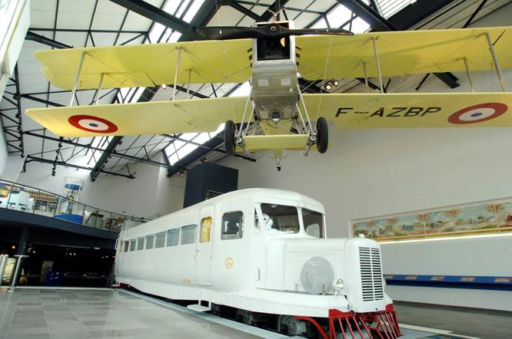

A Kleber através da sua história
As origens do fabricante Kleber remontam a 1911, embora a empresa tenha tomado o seu nome da sua sede na avenida Kleber, de Paris, em 1945. A associação entre a marca e o seu emblema, o cão, tem a sua origem numa publicidade de 1935. Desde 1948 a Kleber estabeleceu vínculos muito estreitos com o mundo agrícola, pela qualidade dos seus pneus e pela capilaridade da sua rede, que lhe permite uma proximidade real com os agricultores, no terreno. Desde os seus inícios, as três saliências situadas entre os tacos são o sinal distintivo dos pneus Kleber, perfeitamente identificáveis em todos os campos.
A marca Kleber é sinónimo de performances e inovação: está na origem do primeiro pneu tubeless, em 1951, assim como na do primeiro pneu radial agrícola, em 1970. Duas inovações que melhoraram bastante as condições de trabalho dos agricultores, permitindo otimizar a utilização dos tratores e maquinaria agrícola.
A Kleber faz parte do Grupo Michelin desde 1981.

DEPARTAMENTO DE COMUNICAÇÃO

Avda. de Los Encuartes, 19

28760 Tres Cantos – Madrid – ESPANHA
Tel.: 0034 914 105 167 – Fax: 0034 914 105 293

